دراسة الأنواع الشجرية الهامة في محمية فيفا الطبيعية
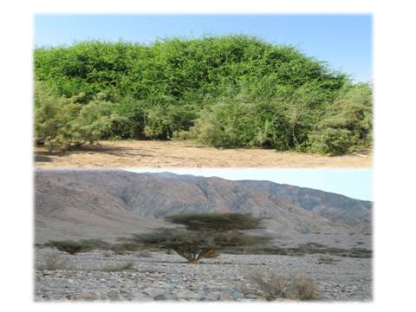
اعداد:
أنس أبو يحيى
ياسين عنانبة
أيار 2013

جدول المحتويات
الملخص 2
الملخص باللغة الإنجليزية .........................................................................................................................3
شكر و تقدير 4
1. المقدمة 5
1.1 تمهيد 5
2.1 الخواص البيئية للموقع 5
1. النمط الملحي (Saline Vegetation) 7
2. النمط الإستوائي (Tropical Vegetation) 7
3.1 الأنواع الشجرية السائدة في موقع المحمية 7
1. الآراك 7
2. الطلح 8
فريق العمل 9
2. منهجية العمل 10
1.2 وصف موقع الدراسة 10
2.2 طرق الدراسة 10
3. النتائج 14
1.3 تقدير أعمار أشجار الآراك و الطلح 14
2.3 تغطية أشجار الآراك و الطلح 14
3.3 خارطة مناطق انتشار و توزيع أشجار الآراك و الطلح 15
4. المناقشة 17
5. التوصيات .....................................................................................................................................18
الملاحق 19
المراجع 22

الملخص
يشكل وادي الأردن منظومة حيوية غنية بالتنوع حيوي لكونه يقع على أحد أهم مسارات هجرة الطيور العالمية و احتوائه على مناطق ذات أهمية بيئية، و تعد محمية فيفا الطبيعية احدى هذه المناطق. تقع المحمية ضمن مناطق اقليم النفوذ السوداني و الذي يمتاز بإرتفاع درجات الحرارة، حيث يكون الشتاء دافئاً و الصيف شديد الحرارة. في ذات الوقت، يتمثل هذا الإقليم بسيادة نمطين نباتيين في المحمية هما النمط الملحي والذي ينتشر في الجزء الغربي ويمتاز بإرتفاع نسبة ملوحة التربة وسيادة نباتات متحملة للملوحة مثل الطرفا و الغرقد. أما النمط الآخر فهو الإستوائي و الذي يسود في الجانب الشرقي وتنتشر فيه أشجار الآراك و الطلح بنوعين السمر و السيال.تجدر الإشارة إلى أن توزيع الأنواع الشجرية آنفة الذكر ينحصر في ثلاث مواقع داخل المحمية هي: منطقة جذر الحمام، و حميرة و خنيزيرة. نظراً لقلة المصادر حول أهمية الأنواع الشجرية و خاصة الآراك و الطلح على المستوى الوطني، فقد عمدت الجمعية الملكية لحماية الطبيعة إلى دراسة الأنواع المذكورة في محمية فيفا الطبيعية خلال شهر أيار من العام 2013 وذلك بهدف تقدير أعمارها وتقدير تغطيتها، بالإضافة إلى تجهيز خارطة بمناطق انتشار و توزيع هذه الأنواع في المحمية. لتحقيق أهداف الدراسة اعتمد فريق العمل على طريقتين ميدانياَ هما المسارات العشوائية و المربعات (50م×50م)، بينما تم أخذ عينة من الساق و معاملتها مخبرياً لتحديد أعمار الأشجار وذلك بوضع العينة لمدة 24 ساعة على درجة 70 مئوي ومن ثم حفها ونقعها بالماء أو دايكرومات البوتاسيوم لتسهيل عد الحلقات.
نتائج الدراسة قدرت أعمار شجر الآراك مابين 150 – 266 عام لتلك التي تم أخذ عينة منها . فيما يتعلق بشجر الطلح بنوعيه؛ فقد قدر عمر عينات نوع السمر 229 عام و التي كانت أكبر سناً من نوع السيال التي لم تتعدى 113 عام. فيما يتعلق بالتغطية الشجرية؛ فقد كانت نسبة لأشجار الآراك في منطقة الحمام –شمالي المحمية- ما بين 30% - 80% مقارنة بمنطقة حميرة التي تتوسط موقع المحمية والتي تراوح معدل التغطية فيها 75% - 80%، بينما كان في منطقة خنيزيرة جنوب المحمية ما بين 15% - 90%. أما بالنسبة لنوعي شجر الطلح (السيال والسمر) فقد انحصر توزيعه في الجزء الجنوبي من المحمية في منطقة خنيزيرة حيث كانت نسبة التغطية فيها بين 80% - 90%. في السياق ذاته؛ قدرت المساحة الكلية التي يمثلها شجر الآراك بحوالي 2.66 كم² وتركزت في منطقتي الحمام و حميرة بالإضافة إلى بعض التسجيلات المتفرقة المقدرة بحوالي 2.73 كم² في خنيزيرة ، بينما كانت المساحة التي يمثلها شجر الطلح مقدرة بحوالي 3.2 كم² وتركزت في منطقة خنيزيرة.
نتائج الدراسة الحالية أظهرت أن مجتمع شجر الآراك الموجود في محمية فيفا الطبيعية يمكن اختياره كأفضل تمثيل على المستوى الوطني للإعتبارات التالية؛
- انحصار مناطق انتشار الآراك في الأردن بمواقع بعينها نظراً لطبيعة الظروف الملائمة لنمو هذا النوع النباتي كما في موقع محمية فيفا الطبيعية
- التمثيل الصحي لشجر الآراك في محمية فيفا الطبيعية من حيث النمو و حالة التجدد الطبيعي التي تم ملاحظتها خلال الدراسة في عدة مواقع
- وضع الحماية الخاص الذي يوفره تواجد مناطق انتشار شجر الآراك بالقرب من مواقع عسكرية، مما يقلل من مخاطر المهددات كالرعي الجائر و التقطيع و غيرها، والذي أيضاً ساعد على انتشار حالة التجدد الطبيعي الصحي لهذا النوع.
- تقدير أعمار شجر الآراك في الموقع و الذي أكد وجود أشجار بأعمار أكبر من 250 عام ما يضفي بعداً تاريخياً على هذا التمثيل، علماً بأنه -وكما سبق تأكيده- بوجود أعمار أكبر مما سبق ذكره لكن صعوبة أخذ عينة شجرية للساق الرئيسي حالت دون ذلك.
ركزت توصيات الدراسة على ضرورة اجراء دراسة مسحية شاملة لدراسة أعمار أشجار الآراك في المحمية، مع ضرورة وضع برامج لمراقبة حالة التجدد الطبيعي و المهددات. كما أشارت الدراسة إلى أهمية وضع برنامج وطني للمحافظة على الآراك بتحديد مناطق انتشاره و توزيعه محلياً وبرامج اكثاره.
Abstract
Jordan Rift Valley is considered rich in biodiversity due to its location along the important migration route of birds, in addition to including important ecological bodies as [Fifa area. Fifa protected area is one of these locations that lies within Sudanian bio-geographical zone, which characterized by the highest temperatures in Jordan. Moreover; two vegetation types are presence within the protected area; saline vegetation in western side dominated by tolerate species as Tamarix and Nitraria. Whereas tropical vegetation spread in eastern part with dominance of Arak and Acacia, that found in two species Samar and Sayyal. It’s noteworthy to mention that these tree species are restricted within reserve in three areas, namely: Al-Hammam, Hmeera and Khnezereh. Due to lack of information about Arak and Acacia, RSCN in May 2013 conducted this study to calculate Arak and Acacia trees ages, estimate its coverage, in addition to prepare distribution map of these two species in the protected area. To achieve these objectives, team work use random routes and plots (50mX50m) in field, in addition to laboratory procedure of Dendrochronology using core samples that be taken, and this process includes put samples in oven for 24 hours under 70 C° then
Results of trees ages show that Arak was 150-266 year for samples that be taken. For Acacia species; it was about 229 years old of Samar specie whereas Sayyal tree was not exceeding 113 year. Regarding trees coverage; the results explain that Arak tree in Al-Hammam area –north- ranges between 30%-80% comparison with Hmeera area –middle-that reach 75%-80% and in Khnezereh area –south- area was 15%-90%. Acacia tree was restricted in Khnezereh area with coverage percentage of 80%-90%. The results show that area of Arak distribution in Fifa protected area was 2.66 km² in Al-Hammam and Hmeera areas, in addition to scattered records in Khnezereh area of 2.73 km². The area of Acacia tree in Fifa protected area was about 3.2 km² in Khnezereh area only.
Depending on the results of this study, Arak representation in Fifa protected area can be classified as the best on the national level for the followings;
- Distribution of Arak in Jordan is restricted in certain areas due to growth conditions
- Healthy representation and regeneration of Arak that noticed during this study in Fifa protected area
- Special protection of Arak because of its location near army sites
- Tree aging of Arak in Fifa protected area that confirm presence of historical importance
Recommendations concentrate upon describe a baseline study of Arak in the reserve, to decide their ages. Furthermore, describing a national program to study Arak including their distribution and aging in addition to monitoring programs of regeneration and threats.

شكر و تقدير
يتوجه فريق العمل بعظيم الشكر و الإمتنان إلى السيد ابراهيم محاسنة – مدير محمية فيفا الطبيعية و الكادر الإداري على حسن الضيافة و توفير التسهيلات الممكنة لإنجاح الدراسة، ونخص بالذكر ابراهيم الحويطات و هارون السعيديين.
كما يتقدم فريق العمل بالشكر و التقدير إلى السيد نشأت حميدان – مدير المركز الوطني لصون الطبيعة على حسن الإهتمام و المتابعة و عملية التدقيق الفني لهذا التقرير. كما نتوجه بالشكر إلى الزملاء في المركز على الدعم و المساعدة. الشكر الخاص إلى السيدة نتاليا بولاد أخصائية نظم المعلومات الجغرافية في الجمعية الملكية لحماية الطبيعة على تجهيز الخرائط الخاصة بهذا التقرير.

1. المقدمة

1.1 تمهيد
يشكل وادي الأردن منظومة حيوية ذات غنى و تنوع بيولوجي عال، حيث يعتبر جزءاً من حفرة الإنهدام العظمى بالإضافة لكونه من أهم مسارات هجرة الطيور العالمية. ومن إحدى الوحدات البيئية الهامة في وادي الأردن تمتد أجزاء محمية فيفا الطبيعية من أقصى الحد الجنوبي الشرقي للبحر الميت بإتجاه وادي عربة على طول الحد الدولي مع فلسطين المحتلة، وهذا الحيز يندرج ضمن نطاق أخفض منطقة على سطح الأرض -حوالي 421 متر تحت سطح الأرض-. تم الإعلان عن انشاء هذه المحمية في العام 2011 ضمن باكورة منجزات مشروع الإدارة المتكاملة للنظم البيئية في وادي الأردن و الذي نفذته الجمعية الملكية لحماية الطبيعة (RSCN). أما إداريا؛ فتتبع المحمية لمحافظة الكرك حيث تبعد 100كم إلى الجنوب الغربي من العاصمة عمان وتبلغ مساحة المحمية الإجمالية 33.1 كم². تعود أصول تسمية المحمية إلى اسم المنطقة الموجودة فيها التي تدعى (غور فيفا)، والتي تنتشر فيها العملية الزراعية بشقيها المحمي و المكشوف بشكل مكثف.

2.1 الخواص البيئية للموقع
على المستوى البيئي؛ تمتاز المحمية بأنها تقدم موقعاً ممثلاً لنظام الوديان الملحية على مستوى المملكة وهذا من الأسباب التي دعت إلى انشاء المحمية، بالإضافة لكونها تعد المكان الذي يحوي العدد الأكبر لشجر الآراك على المستوى الوطني (وزارة البيئة، 2008) كما يعتبر أفضل مكان لتعشيش طائر عصفور البحر الميت (Passer moabiticus) الطائر الوطني للأردن (RSCN, 2010) . فيما يتعلق بالأقاليم الجغرافية-الحيوية السائدة محلياً وبناء على المعلومات الطبوغرافية لسطح الأرض والخصائص المناخية، يسود في الأردن أربعة أقاليم جغرافية-حيوية (Al-Eisawi, 1996) وهي؛
- اقليم البحر المتوسط Mediterranean Region
- الإقليم الإيراني الطوراني Irano-Turanian Region
- اقليم الصحراء العربية Saharo-Arabian Region
- اقليم النفوذ السوداني Sudanian Region

تقع محمية فيفا الطبيعية ضمن مناطق اقليم النفوذ السوداني (خارطة رقم 1) و الذي يمتاز بإرتفاع درجات الحرارة حيث يكون الشتاء دافئاً و الصيف شديد الحرارة، بالإضافة إلى إنخفاض كمية الأمطار التي تتراوح مابين 50-100 ملم/سنوياً. كما يمتاز بتعدد أنواع تربه مابين الرملية، الملحية، الحماد، الصفراء (alluvial) بالإضافة لوجود الترب الرملية المغطاة ببقايا الصخور الجرانيتية.

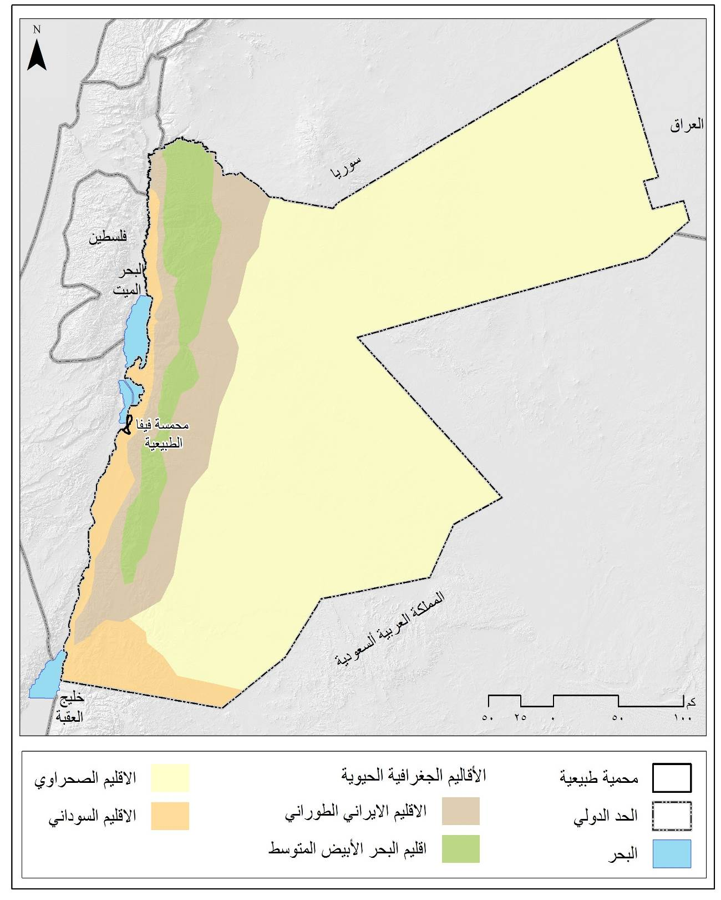
خارطة رقم (1): الأقاليم الجغرافية الحيوية وموقع محمية فيفا الطبيعية
هذا التعدد في الأقاليم السائدة محلياً انعكس على تواجد 13 نمطاً نباتياً منتشراً على كامل مساحة المملكة، يسود اثنين من هذه الأنماط النباتية داخل محمية فيفا الطبيعية وهما؛

النمط الملحي (Saline Vegetation)
ينتشر هذا النمط في الجزء الغربي من المحمية على شكل شريط يمتد من الجانب الشمالي وحتى الجانب الجنوبي حيث يشكل 78% من المساحة الكلية. يمتاز هذا النمط بإرتفاع درجات تملح التربة مما انعكس على الغطاء النباتي والذي ينحصر بالأنواع المتحملة للتملح. من أهم مظاهر تملح التربة وجود بقع بيضاء منتشرة عشوائياً على السطح. كما تجب الإشارة إلى أن درجات تحمل النباتات لتملح التربة تختلف من نوع لآخر، لذا تظهر حالة من تدرج انتشار النباتات في الموقع. من أهم هذه الأنواع النباتية؛ الطرفا بنوعيها الطرفا المفصلية و الإثل، والغرقد ، والسويدا.

النمط الإستوائي (Tropical Vegetation)
يسود هذا النمط في الجانب الشرقي من المحمية مشكلة 22% من المساحة الكلية. التربة السائدة في هذا النمط هي التربة الصفراء وهي ترب متوسطة التملح وقليلة المحتوى من العناصر الغذائية. أهم الأنواع النباتية السائدة الآراك ، و العشير و السدر - بالإضافة لوجود الطلح بنوعيه السمر و السيال.

3.1 الأنواع الشجرية السائدة في موقع المحمية
تعد محمية فيفا الطبيعية موئلاً لعدد من الأنواع الشجرية الهامة على المستوى الوطني و الإقليمي مثل أشجار الآراك، الطلح بنوعيه السمر و السيال، و السدر و الطرفا. تناولت الدراسة الحالية النوعين الأول و الثاني نظراً لضعف مصادر المعلومات المتوافرة عنهما محلياً، بالإضافة إلى انحصار توزيع هذه الأنواع في مناطق بعينها ومن أهمها موقع المحمية.

الآراك

ينتمي إلى العائلة الآراكية (Salvadoraceae)، وهو نبات شجري دائم الخضرة، بطيء النمو، مقاوم للجفاف و يستطيع النمو في الأراضي الجافة التي يقل معدل أمطارها عن 200 ملم سنوياً ، أي بشكل عام ينمو في المناطق الحارة و الإستوائية. بالإضافة لما سبق فإن بإمكان هذا النبات تحمل وجود نسب عالية من الأملاح في التربة. من الجدير ذكره حول شجر الآراك؛ بأن هذا النبات يعتبر محلياً من الأنواع المستنزفة بشكل كلي، بمعنى أن جميع أجزائه سواء المجموع الخضري و الجذري تستخدم من قبل الإنسان أو الحيوان. حيث تستخدم الأوراق و البذور كأدوية عشبية وفي بعض الصناعات الطبية للإنسان، كما تستخدم الأخشاب في معالجة الإبل المجروبة، أو لنزع الشعر من الجلود قبل دبغها. على الجانب الآخر، ثمار الآراك قابلة للأكل من قبل الإنسان و الطيور، بالإضافة لكونه من الأنواع المستساغة للإبل. وكما هو معروف في الجانب الديني فإن عود السواك المأخوذ من جذر الآراك هو سنة نبوية محببة لدى المسلمين. مناطق انتشار هذا النبات تتركز في أجزاء معظم القارة الإفريقية، مناطق جنوب و غرب القارة الآسيوية. خارطة رقم (2)
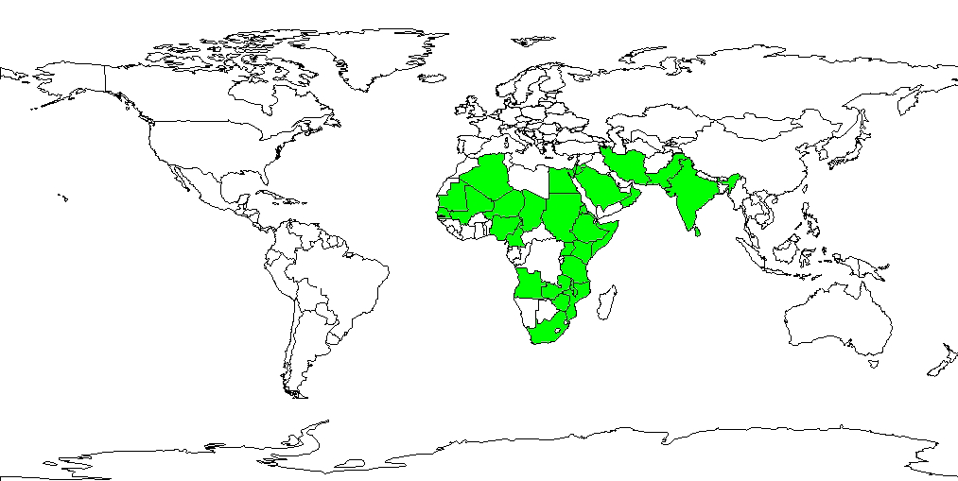
خارطة رقم (2): مناطق التوزيع الطبيعي العالمي لنبات الآراك
Orwa et al.2009
Source: Agroforestry Database 4.0

الطلح
ينتمي إلى العائلة الطلحية (Mimosaceae) ويمتاز هذا النبات الشجري دائم الخضرة بأنه بطيء النمو وينحصر تواجده في مناطق الأطراف السفلى للجبال المغطاة بالصخور الغرانيتية في وادي عربة (Al-Eisawi, 1996). إضافة لما سبق تمتاز بيئة النمو بأنها شديدة الجفاف حيث معدل سقوط الأمطار يصل 50 ملم سنوياً فقط، ولكنها تحتاج إلى رطوبة كافية في التربة للنمو لذا يتركز انتشار هذا النبات في الوديان. على المستوى الوطني؛ تم تسجيل أربعة أنواع من شجر الطلح هي؛ السمر و السيال و السنط غليظ الحبوب و السنط الأبيض. السمر و السيال هي الأنواع الأكثر انتشاراً للطلح في الأردن (RSCN, 1996)، بينما ينحصر تواجد السنط غليظ الحبوب في بعض مناطق الصحراء الجنوبية مثل منطقة بطن الغول، كما ينحصر تسجيل السنط الأبيض في منطقة تل الأربعين في الجزء الشمالي من منطقة غور الأردن (RSCN, 2012). من الجدير ذكره أن أشجار الطلح مهددة بشكل كبير في منطقة وادي عربة نظراً لإستنزافها من قبل المجتمعات المحلية ، حيث تتعدد أوجه الإستخدام من اعتباره كمصدر لخشب التدفئة و الإستخدامات اليومية أو الإستخدامات الطبية المتعددة. على الجانب الرعوي؛ يعد الطلح من النباتات المستساغة سواء لقطعان الإبل أو الماعز والذي لا ينحصر مصدر الرعي في أوراقه بل يشمل القرون أيضاً، ما يقلل من فرص التجدد الطبيعي لهذا النبات في حالة الرعي الجائر. عالمياً، ينتشر الطلح عموماً في المناطق الحارة مثل قارة افريقيا، استراليا، أمريكا اللاتينية (الجنوبية و الوسطى) بالإضافة إلى مناطق غرب و جنوب قارة آسيا. خارطة رقم (3)
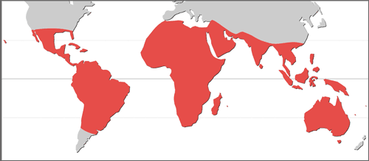
خارطة رقم (3): مناطق التوزيع الطبيعي العالمي لأنواع نبات الطلح
Source: Ministry of State for Environment – Egypt, 2005

توجه فريق الدراسات النباتية التابع لقسم الدراسات والأبحاث في الجمعية الملكية لحماية الطبيعة خلال شهر أيار من العام 2013 لإجراء دراسة حول الأنواع الشجرية الهامة في موقع محمية فيفا الطبيعية، حيث هدفت هذه الدراسة إلى؛
- تقدير أعمار أشجار الآراك و الطلح في محمية فيفا الطبيعية
- تقدير تغطية أشجار الآراك و الطلح في محمية فيفا الطبيعية
- تجهيز خارطة بمناطق انتشار و توزيع أشجار الآراك و الطلح في محمية فيفا الطبيعية

فريق العمل
ضم فريق العمل كلاً من السادة:
- ياسين عنانبة – باحث دراسات نباتية / الجمعية الملكية لحماية الطبيعة
- أنس أبو يحيى – باحث دراسات نباتية / الجمعية الملكية لحماية الطبيعة
- هارون السعيديين – مفتش محمية فيفا الطبيعية

2. منهجية العمل

1.2 وصف موقع الدراسة
على كامل مساحة محمية فيفا الطبيعية، تتواجد أشجار الآراك و الطلح بنوعيه السمر و السيال في مناطق ثلاث (أو ما يسمى الجذر بحسب عرف أهل المنطقة) هي بالترتيب بإتجاه الشمال: جذر خنيزيرة و جذر حميرة و جذر الحمام. يشار إلى أن انحصار توزيع النوعين الشجريين في المناطق الثلاث المذكورة آنفاً يعود إلى قدرة هذه الأنواع على تحمل درجات ملوحة التربة فيها، بينما في باقي مناطق المحمية و التي ترتفع فيها ملوحة التربة إلى معدلات لا تستطيع هذه الأنواع تحملها، لذا تتواجد أنواع نباتية أخرى تتحمل مثل هذه النسب العالية من ملوحة التربة مثل نبات السويدا و الغرقد.

2.2 طرق الدراسة
تم اعداد خرائط موقع الدراسة في وحدة نظم المعلومات الجغرافية/ الجمعية الملكية لحماية الطبيعة لمنطقة الدراسة بإحداثيات على نظام مربع ميركاتور العالمي (UTM). و خلال الدراسةكان يتم الحصول على الإحداثيات بواسطة جهاز (GPS) نوع Garmin etrex.
لتحقيق أهداف الدراسة اعتمد فريق العمل على طريقتين ميدانياَ بينما اعتمد على المعاملة المخبرية للعينات التي تم أخذها من سيقان الأشجار كما سيتم توضيحه لاحقاً لغايات تحديد أعمار الأشجار، وفيما يلي شرح لهذه الطرق؛
- طريقة المسارات العشوائية (Random Routes)
تعتمد هذه الطريقة على الإنطلاق من نقطة ذات احداثيات معينة، ثم المسير وتحديد مناطق انتشار الأنواع الشجرية في كل منطقة و من ثم الإنتهاء بنقطة محددة عند تغطية كامل المنطقة. تجدر الإشارة أنه تم استخدام السيارة للتنقل لتغطية أكبر مساحة ممكنة.
- طريقة المربعات (Quadrats)
تستخدم هذه الطريقة لتحديد نمطية انتشار المجتمعات النباتية و بالتالي اعداد خارطة بتوزيعها في المنطقة. حيث يتم الإعتماد على مربع بأطوال معينة تبعاً لكثافة الغطاء النباتي في الموقع، وهذه الأبعاد قد تكون سنتيمترية و أحياناً تصل إلى أمتار. في الدراسة الحالية تم الاختيار العشوائي لمربع بمساحة 2500م² (50م X 50م) ومن ثم تسجيل تقدير نسبة تغطية الأشجار بالنسبة لشجر الآراك ، بينما في حالة شجر الطلح فقد تم تسجيل أعدادها. توضح الخارطة رقم (2) مخطط المسارات العشوائية و المربعات التي تم انجازها في منطقة الدراسة.
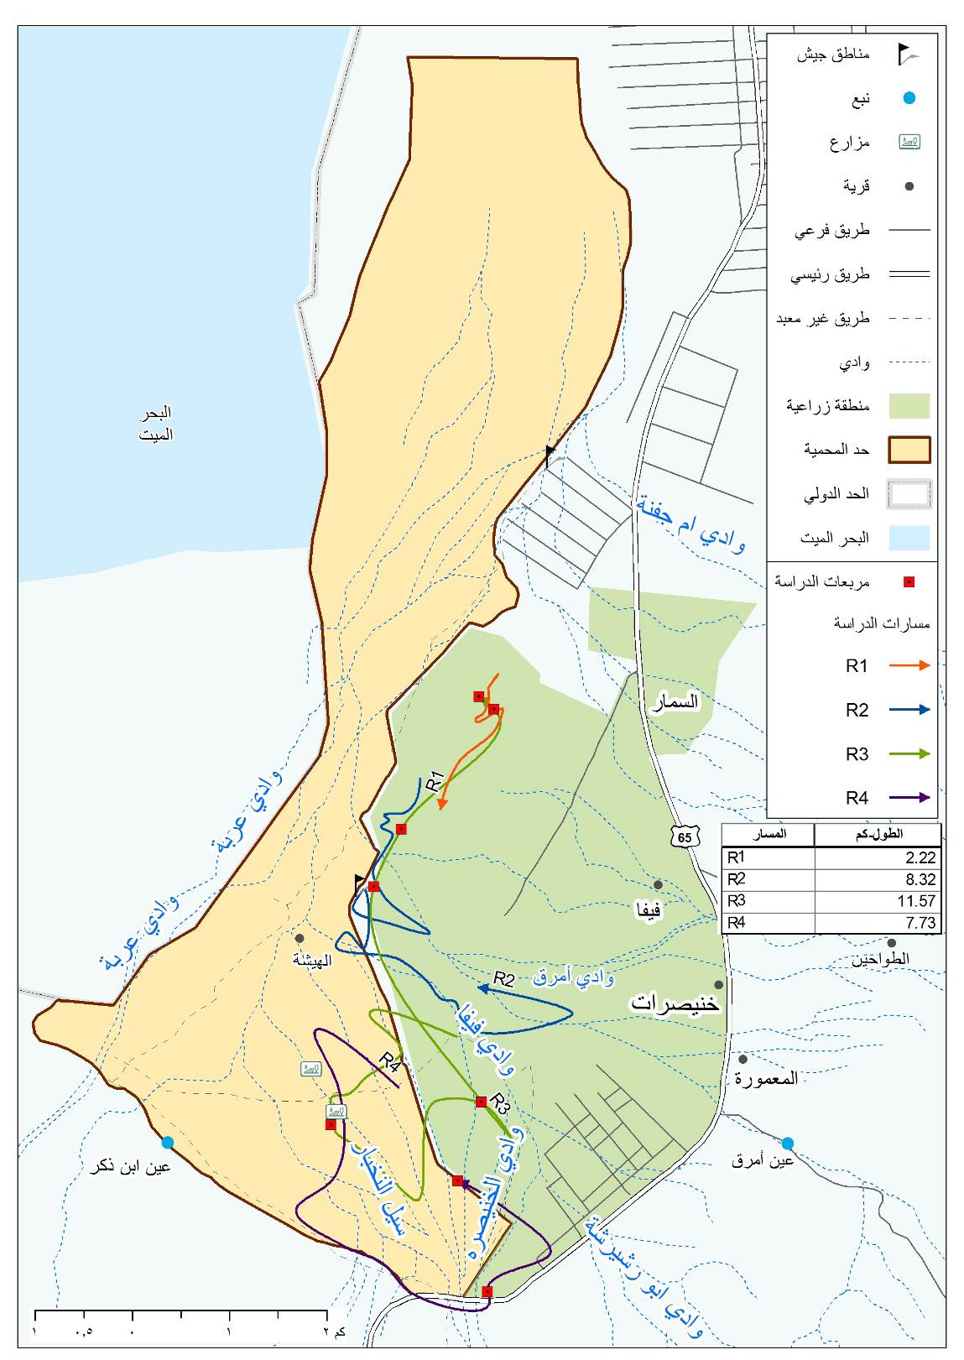
خارطة رقم (2): مخطط يوضح منهجيات العمل المستخدمة في الدراسة الميدانية

- طريقة تحديد أعمار الأشجار (Dendrochronology)
تتلخص عملية تحديد عمر الأشجار اعتماداً على عدد حلقات الساق الرئيسي وذلك بأخذ عينة بواسطة أداة ثاقب الساق (Stem Borer) من الساق الرئيسي للشجرة (أشكال رقم 1و2و3). ثم يتم معاملتها مخبرياً لتقدير عمر الأشجار وذلك بعد الحلقات الموجودة في العينة، اذ تشير كل حلقة خشبية إلى سنة. يشار إلى أن سمك الحلقات الخشبية يختلف بإختلاف الظروف الجوية السائدة في تلك الفترة من عمر النبات (أشكال رقم 4و5و6). يشار إلى أن شجر الآراك يعتبر من الأنواع النباتية التي يصعب عد حلقات ساقها وبالتالي يحتاج إلى معملات معينة لتسهيل هذه العملية.
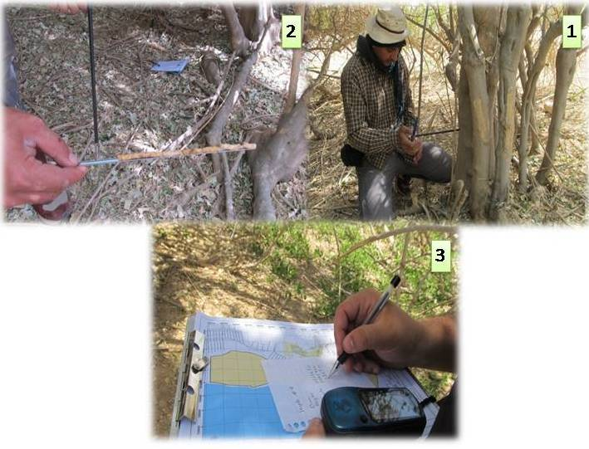
خطوات أخذ العينة من ساق شجر الآراك في محمية فيفا الطبيعية؛
شكل رقم 1: استخدام أداة ثاقب الساق لأخذ عينة من الساق الرئيسي
شكل رقم 2: المحافظة قدر الإمكان على قوام العينة و حفظها كما هي في كيس
شكل رقم 3: توثيق و ترقيم العينة بوضع كافة البيانات الخاصة بها
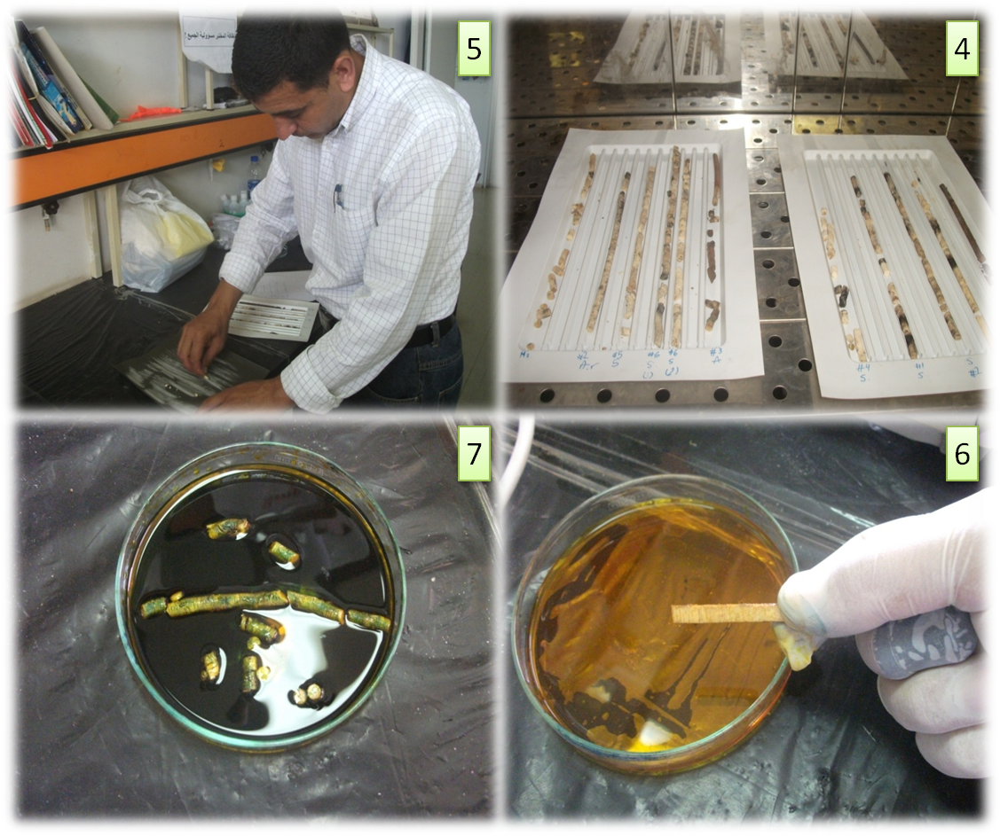
مراحل معاملة العينة الشجرية في المختبر لتقدير عمر الأشجار؛
شكل رقم 4: وضع العينات في فرن على درجة حرارة 70 درجة مئوية لمدة 24 ساعة
شكل رقم 5: حف العينات بواسطة ورق زجاج خشب وذلك لتسهيل عملية عد الحلقات
شكل رقم 6: نقع العينة في ماء مقطر لتسهيل عملية عد الحلقات
شكل رقم 7: في حالة صعوبة عد الحلقات يتم نقع العينة في مادة (دايكرومات البوتاسيوم: K₂Cr₂O₇: Potassium dichromate) حيث تصطبغ باللون الداكن وبالتالي يسهل عدها

3. النتائج

1.3 تقدير أعمار أشجار الآراك و الطلح
أظهرت نتائج الدراسة الحالية قدم أعمار النوعين الشجريين و خاصة الآراك في محمية فيفا الطبيعية كما يظهر في الجدول رقم (1). حيث تراوحت أعمار شجر الآراك مابين 150 – 266 عام، مع ضرورة الإشارة إلى أن عملية أخذ العينة قد تم من الأشجار التي تمكن فريق العمل من الوصول إلى ساقها الرئيسي وبناء عليه يتوقع وجود أشجار قد تكون أعمارها أكبر من ذلك ولكن درجة الصعوبة العالية في الوصول إلى الساق الرئيسي حال دون أخذ العينة منها. إضافة لما سبق طبيعة التفريع من الساق الرئيسي في نبات الآراك وبالتالي صعوبة تحديد الساق الرئيسي.
فيما يتعلق بشجر الطلح؛ أظهرت النتائج أن تقدير عمر عينات نوع السمر بلغت 229 عام و التي كانت أكبر سناً من نوع السيال التي لم تتعدى 113 عام، علماً بأن العينات التي تم أخذها لأشجار الطلح كانت الأكبر نظراً لسهولة الوصول إلى ساقها الرئيسي. ملحق رقم (1) يحتوي على قائمة كاملة بالعينات الشجرية التي تم تقدير أعمارها في الدراسة.
رقم العينة | النوع الشجري | قياسات الأشجار
رقم العينة | النوع الشجري | القطر (بالمليميتر) | الإرتفاع (بالمتر) | العمر التقديري (بالسنة)
1 | آراك Salvadora persica | 22 | 7 | 150
2 | آراك Salvadora persica | 24 | 7 | 174
3 | آراك Salvadora persica | 24 | 8 | 266
4 | آراك Salvadora persica | 17.5 | 5 | 127
5 | آراك Salvadora persica | 31.5 | 5 | 260
6 | آراك Salvadora persica | 35 | 7 | 194
7 | آراك Salvadora persica | 37 | 7 | 195
8 | آراك Salvadora persica | 95 | 9 | 190
9 | سمر Acacia tortilis | 29 | 7 | 207
10 | سيال Acacia raddiana | 68 | 10 | 113
11 | سمر Acacia tortilis | 39.8 | 9 | 229
جدول رقم (1): قائمة أعمار الأشجار التي تم دراستها في محمية فيفا الطبيعية

2.3 تغطية أشجار الآراك و الطلح
يظهر الشكل رقم (8) نتائج الدراسة الحالية و المتعلقة بنسبة تغطية أشجار الآراك و الطلح المنتشرة في المناطق التي ينحصر تواجدها فيها داخل محمية فيفا الطبيعية. فيما يتعلق بأشجار الآراك كانت نسبة التغطية في منطقة الحمام ما بين 30% - 80% مقارنة بمنطقة حميرة والتي تراوح معدل التغطية فيها 75% - 80%، بينما كان في منطقة خنيزيرة ما بين 15% - 90%. فيما يتعلق بشجر الطلح بنوعيه السمر و السيال فقد انحصر توزيعه في منطقة خنيزيرة حيث كانت نسبة التغطية فيها بين 80% - 90%. يشار إلى أن النسب المذكورة أعلاه هي تغطية الأنواع الشجرية ضمن وحدة مساحة مربع الدراسة (2500 م²). ملحق رقم (2) يوضح النتائج الكاملة لمناطق دراسة نسبة التغطية الشجرية في المحمية.كما تظهر خارطة رقم (3) مناطق توزيع و تغطية أشجار الآراك و الطلح بنوعيه في موقع المحمية، حيث يلاحظ تقارب نسب تغطية الآراك في منطقتي حميرة و الحمام بشكل مرتفع بينما كانت تغطيته في منطقة خنيزيرة قليلة. على الجانب الآخر؛ كانت نسبة تغطية شجر الطلح بنوعيه متركزة في منطقة خنيزيرة.
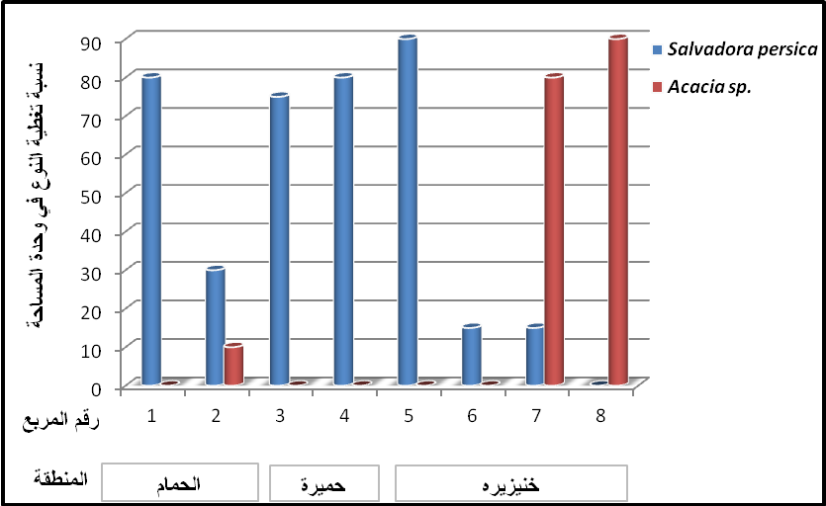
الشكل رقم (8): نسبة تغطية الآراك و الطلح في مناطق تواجدهما في محمية فيفا الطبيعية

3.3 خارطة مناطق انتشار و توزيع أشجار الآراك و الطلح
حددت الدراسة الحالية في نتائجها مناطق توزع و انتشار كل من أشجار الآراك و الطلح في محمية فيفا الطبيعية. حيث قدرت المساحة الكلية التي يمثلها شجر الآراك بحوالي 2.66 كم² وتركزت في منطقتي الحمام و حميرة، بينما كانت المساحة التي يمثلها شجر الطلح مقدرة بحوالي 3.2 كم² وتركزت في منطقة خنيزيرة، بالإضافة لما سبق؛ تم توثيق تسجيلات متفرقة لمناطق انتشار الآراك قدرت بحوالي 2.73 كم² في منطقة خنيزيرة. الخارطة رقم (3) توضح مناطق انتشار الأنواع الشجرية السابق ذكرها.
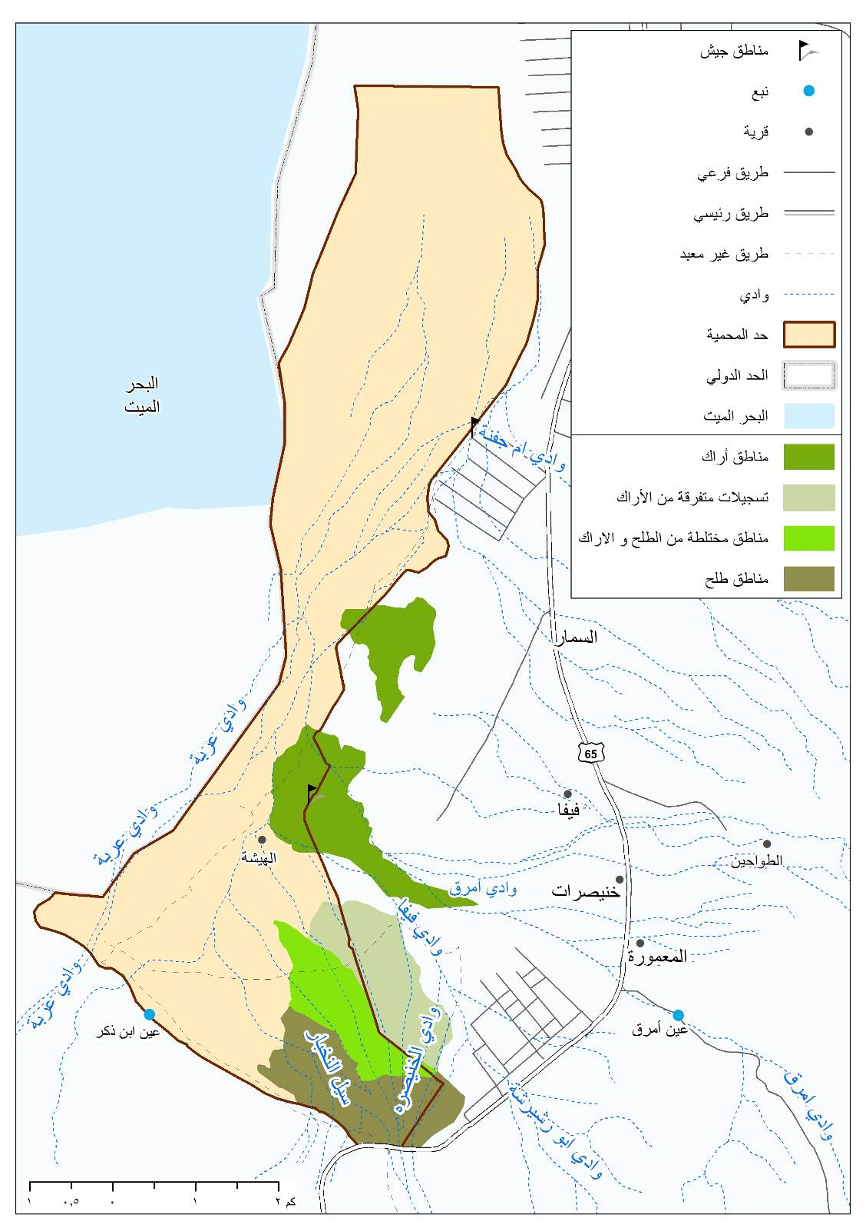
خارطة رقم (3): مناطق انتشار أشجار الآراك و الطلح في محمية فيفا الطبيعية بحسب نتائج الدراسة الحالية

4. المناقشة
على المستوى العالمي؛ يعتبر نبات الآراك من الأنواع التي تتعدد مجالات استخدامها سواء على المستوى البشري بالإضافة لقيمته الرعوية، ما أدى إلى تفاقم المهددات عليه واستنزافه في مناطق انتشاره بالتزامن مع عدم الإهتمام به على المستوى العالمي، حيث أنه ولغاية الآن لم يتم وضع تقييم لحالة الآراك ضمن القوائم الحمراء الدولية. على المستوى الوطني؛ ينحصر تواجد الآراك في مناطق انتشار اقليم النفوذ السوداني المحصورة في مناطق الغور الجنوبي جنوبي البحر الميت ووادي عربة ولغاية خليج العقبة حيث تم تسجيله في مرصد طيور العقبة (الجمعية الملكية لحماية الطبيعة، 2012). في السياق ذاته؛ يمكن وصف الدراسة الحالية والتي تعتمد على علم دراسة الأنواع الشجرية (Dendrochronology) بالهامة كونها تعد من الدراسات القليلة على المستوى الوطني التي تركز على تقدير أعمار نوع شجري هام مثل الآراك والذي ينحصر تواجده ضمن مناطق قليلة و أعداده كذلك.
نتائج الدراسة الحالية أظهرت أن مجتمع نبات الآراك الموجود في محمية فيفا الطبيعية يمكن اختياره أفضل تمثيل لهذا النوع الشجري على المستوى الوطني للإعتبارات التالية؛
- انحصار مناطق انتشار الآراك في الأردن بمواقع بعينها نظراً لطبيعة الظروف الملائمة لنمو هذا النوع النباتي كما في موقع محمية فيفا الطبيعية
- التمثيل الصحي لشجر الآراك في محمية فيفا الطبيعية من حيث النمو و حالة التجدد الطبيعي التي تمت ملاحظتها خلال الدراسة في مواقع عدة من المحمية. يشار هنا إلى ضرورة أخذ عنصر حالة التجدد الطبيعي الجيد لشجر الآراك في المحمية بعين الإعتبار في أي دراسة مستقبلية.
- وضع الحماية الخاص الذي يوفره تواجد مناطق انتشار الآراك بالقرب من مواقع عسكرية، مما يقلل من مخاطر المهددات كالرعي الجائر و التقطيع و غيرها، والذي أيضاً ساعد على انتشار حالة التجدد الطبيعي الصحي لشجر الآراك. حيث ان عمليات الرعي الجائر تعمل على استنزاف الأنواع النباتية بشكل عام والتي قد تكون أشد خطورة في حالة كون النبات مستساغاً بشكل أكبر للأنواع الحيوانية، ولكن نظراً للوجود العسكري في المنطقة فإن عمليات الرعي تكون أقل كثافة ما يشجع على النموات الجديدة.
- تقدير أعمار شجر الآراك في الموقع و الذي أكد وجود أشجار بأعمار أكبر من 250 عام ما يضفي بعداً تاريخياً على التمثيل الصحي لهذا النوع في محمية فيفا الطبيعية، علماً بأنه -وكما سبق تأكيده- بوجود أعمار أكبر من السابق ذكره لكن الصعوبة العالية في أخذ عينة شجرية للساق الرئيسي حالت دون ذلك.
في السياق ذاته يتبين مما سبق أن توزع شجر الآراك في موقع المحمية ساعد على زيادة المساحة التي يمثلها وبالتالي تشجيع التجدد الطبيعي لهذا النوع، وبالرغم من تركز توزيعه و كثافته بشكل جيد في منطقتي الحمام و حميرة إلا أن تسجيله في أطراف منطقة خنيزيرة كان غير متوقعاً لفريق العمل نظراً لقلة توفر الظروف البيئية الملائمة للنمو بالإضافة للعوامل البشرية، حيث أن هذه المنطقة مفتوحة ومن السهولة الدخول إليها لممارسة أنشطة الرعي وغيرها. فكما يظهر من الخارطة رقم (3) كان مجموع المساحة التي انتشر فيها الآراك حوالي 5.39كم² والذي يشكل ،تقريباً 16.3% من المساحة الكلية لمحمية فيفا الطبيعية. تجدر الإشارة إلى ملاحظة تواجد شجر الآراك في مناطق عسكرية إلى الغرب بالقرب من الحد الدولي، بالإضافة لتواجده ضمن المناطق الزراعية على الجانب الشرقي من المحمية، لكن تعذر الوصول إلى المواقع المذكورة.
تواجد أشجار الطلح بنوعيه السمر و السيال أضاف بعداً ايكولوجياً هاماً للموقع نظراً لأهمية هذا النوع على المستوى الوطني وكذلك انحسار تسجيله في مناطق اقليم النفوذ السوداني (Bensada et al., 1996). تعتبر منطقة خنيزيرة في الجزء الجنوبي الشرقي للمحمية بيئة مناسبة لتواجد هذا النوع الشجري، و الممثلة بالصخور الغرانيتية التي انجرفت من سلسلة الجبال الشرقية المقابلة للموقع مشكلة موئلاً ملائماً لنمو أشجار الطلح كما أكد العيسوي (1996) حيث تتركز النموات الجديدة على وجه الخصوص عند مجاري الوديان الصغيرة ما يوفر الرطوبة المناسبة للنمو. على وجه العموم؛ تظهر الدراسة الحالية الحاجة الملحة لعمل دراسات مشابهة للأنواع الشجرية الهامة على المستوى الوطني، تشمل دراسات تحديد مناطق التوزيع ومعدل التجدد الطبيعي، بالإضافة إلى التركيز على جانب المهددات التي تؤثر على تواجد هذه الأنواع الشجرية بما ينعكس سلباً على ديمومة منظومة التنوع الحيوي.

5.التوصيات
- الحاجة الملحة لعمل دراسة مسحية شاملة لأشجار الآراك في محمية فيفا الطبيعية، تركز بشكل رئيس على دراسة أعمار الأشجار بما يضمن اعطاء أقرب رقم تقديري والوصول إلى جميع المواقع التي لم تشملها الدراسة الحالية لنقص التجهيزات. كما تتضمن الدراسة المقترحة دراسة حالات التجدد الطبيعي لأشجار الآراك في موقع المحمية و مقارنتها بالمناطق المجاورة.
- ضرورة وجود برنامج مراقبة شامل لشجر الآراك في موقع محمية فيفا الطبيعية يركز على مراقبة المهددات و تأثيرها و نسب التجدد الطبيعي لشجر الآراك في المحمية و المناطق المجاورة لها.
- الحاجة إلى إعداد برنامج وطني شامل ينصب حول شجر الآراك و ضرورة تصميم الطرق الملائمة للمحافظة عليه بتحديد مناطق انتشاره و توزيعه محلياً، وتركيز برامج المراقبة و الإكثار لهذا النوع الشجري الهام.

الملاحق
ملحق رقم (1): جدول أعمار عينات الأنواع الشجرية المأخوذة من محمية فيفا الطبيعية
رقم العينة | النوع الشجري | الإحداثيات |  |  | قياسات الأشجار |  |  | التاريخ | الفريق المشارك
رقم العينة | النوع الشجري | شرق | شمال | الإرتفاع عن سطح الأرض | القطر (بالمليميتر) | الإرتفاع (بالمتر) | العمر التقديري (بالسنة) | التاريخ | الفريق المشارك
1 | آراك Salvadora persica | 0732540 | 3427430 | 378- | 22 | 7 | 150 | 28/4/2013 | أنس أبو يحيى، ياسين عنانبة، هارون السعيديين
2 | آراك Salvadora persica | 0732540 | 3427430 | 378- | 24 | 7 | 174 | 28/4/2013 | أنس أبو يحيى، ياسين عنانبة، هارون السعيديين
3 | آراك Salvadora persica | 0732450 | 3427150 | 370- | 24 | 8 | 266 | 28/4/2013 | أنس أبو يحيى، ياسين عنانبة، هارون السعيديين
4 | آراك Salvadora persica | 0731450 | 3425910 | 367- | 17.5 | 5 | 127 | 28/4/2013 | أنس أبو يحيى، ياسين عنانبة، هارون السعيديين
5 | آراك Salvadora persica | 0731485 | 3424840 | 359- | 31.5 | 5 | 260 | 28/4/2013 | أنس أبو يحيى، ياسين عنانبة، هارون السعيديين
6 | آراك Salvadora persica | 0731890 | 3424240 | 352- | 35 | 7 | 194 | 28/4/2013 | أنس أبو يحيى، ياسين عنانبة، هارون السعيديين
7 | آراك Salvadora persica | 0731295 | 3423885 | 350- | 37 | 7 | 195 | 29/4/2013 | أنس أبو يحيى، ياسين عنانبة، هارون السعيديين
8 | آراك Salvadora persica | 0732470 | 3423000 | 350- | 95 | 9 | 190 | 29/4/2013 | أنس أبو يحيى، ياسين عنانبة، هارون السعيديين
9 | طلح، سمر Acacia tortilis | 0731610 | 3423145 | 346- | 29 | 7 | 207 | 30/4/2013 | أنس أبو يحيى، ياسين عنانبة، هارون السعيديين
10 | طلح، سيال Acacia raddiana | 0730995 | 3423105 | 352- | 68 | 10 | 113 | 30/4/2013 | أنس أبو يحيى، ياسين عنانبة، هارون السعيديين
11 | طلح، سمر Acacia tortilis | 0732235 | 3422200 | 333- | 39.8 | 9 | 229 | 30/4/2013 | أنس أبو يحيى، ياسين عنانبة، هارون السعيديين

ملحق رقم (2): النتائج الكاملة لمناطق دراسة نسبة التغطية الشجرية في محمية فيفا الطبيعية
النوع الشجري |  |  |  |  |  |  |  |  |  |  | مربعات الدراسة |  |  |  |  | المنطقة
السلم |  | الغرقد |  | الطرفا |  | الطلح |  | الآراك |  |  |  |  |  |  |  | المنطقة
تغطية النوع* | عدد الأفراد | تغطية النوع* | عدد الأفراد | تغطية النوع* | عدد الأفراد | تغطية النوع* | عدد الأفراد | الأبعاد * | تغطية النوع* | عدد الأفراد | التغطية الكلية % | الإرتفاع (متر) | الشمال | الشرق | الرقم | المنطقة
0 | 0 | 0 | 0 | 20 | 10 | 0 | 0 | 15م × 50م × 2.5م | 80 | 0 | 60 | -343 | 3422750 | 730920 | 1 | الحمام
0 | 0 | 0 | 0 | 60 | 25 | 10 | 1 | 19م × 12م × 9م | 30 | 1 | 40 | -341 | 3423015 | 732465 | 2 | الحمام
0 | 0 | 5 | 4 | 20 | 34 | 0 | 0 | 35م × 20م × 2.5م | 75 | 0 | 60 | -363 | 3425215 | 731310 | 3 | حميرة
5 | 1 | 0 | 0 | 15 | 19 | 0 | 0 | 22م × 17م × 4.5م | 80 | 0 | 60 | -354 | 3425820 | 731585 | 4 | حميرة
0 | 0 | 0 | 0 | 10 | 17 | 0 | 0 | 25م × 45م × 10م | 90 | 0 | 85 | -365 | 3427075 | 732515 | 5 | خنيزيرة
0 | 0 | 45 | 5 | 40 | 38 | 0 | 0 | 15م × 15م × 10م | 15 | 0 | 90 | -370 | 3427200 | 732360 | 6 | خنيزيرة
5 | 3 | 0 | 0 | 0 | 0 | 80 | 13 | _____ | 15 | 4 | 35 | -320 | 3421060 | 732565 | 7 | خنيزيرة
0 | 0 | 0 | 0 | 10 | 4 | 90 | 8 | _____ | 0 | 0 | 15 | -333 | 3422200 | 732235 | 8 | خنيزيرة

تغطية النوع*: نسبة تغطية النوع من التغطية الكلية %
الأبعاد *: أبعاد مساحة تغطية النوع النباتي

ملحق رقم (3): قائمة بالأنواع النباتية التي ورد ذكرها في تقرير دراسة الأنواع الشجرية الهامة في محمية فيفا الطبيعية
الإسم العلمي | الإسم العربي | الإسم الشائع
Salvadora persica | الآراك | Arak
Acacia tortilis | السمر | Acacia
Acacia raddiana | السيال | Acacia
Calotropis procera | العشير | Sodom-Apple, Milkweed Tree
Ziziphus spina-christi | السدر | Syrian Christ-thorn
Nitraria retusa | الغرقد | Nitraria
Tamarix aphylla | الطرفا المفصلية | Jointed tamarisk
tetragyna Tamarix | الإثل | Tamarisk
Suaeda monica | السويدا | Sea-blight
Acacia gerrardii | السنط غليظ الحبوب | Acacia
Acacia albida | السنط الأبيض | Apple-ring Acacia

المراجع
- الجمعية الملكية لحماية الطبيعة (2012): دراسة التقييم السريع لمنطقة تل الأربعين ذات الحماية الخاصة. عمان، الأردن. بالتعاون مع مشروع الإدارة المتكاملة للنظم البيئية في وادي الأردن.

- الجمعية الملكية لحماية الطبيعة (2012): دراسة تقييم التنوع الحيوي لمرصد طيور العقبة. عمان، الأردن. بالتعاون مع مشروع الإدارة المتكاملة للنظم البيئية في وادي الأردن.

- وزارة البيئة (2008): الشبكة الوطنية للمحميات الطبيعية. عمان، الأردن. بالتعاون مع الجمعية الملكية لحماية الطبيعة

- Al-Eisawi, D.M. (1996): Vegetation of Jordan. UNESCO-Cairo Office.
- Bensada, A. Al-Mughrabi, L. Hasan, O. (1996): Ecological and economical values of the Acacia in wadi Araba. The Royal Society for the Conservation of Nature (RSCN) Amman, Jordan. UNDP / World Bank – Global Environmental Facility Project for the Conservation of Dana Wildlands.
- RSCN (2010): Breeding Birds Baseline Survey 2010 in Fifa Proposed Protected Area. The Royal Society for the Conservation of Nature. Amman, Jordan. In cooperation with the Integrated Ecosystem Management for the Jordan Rift Valley Project (IEM- JO).
- Orwa, C.; Mutua, A.; Kindt, R.; Jamnadass, R.; Anthony, S., 2009. Agroforestree Database: a tree reference and selection guide version 4.0. World Agroforestry Centre, Kenya.
- RSCN (1996): Ecological and Economical Values of the Acacia in Wadi Araba. The Royal Society for the Conservation of Nature. Amman, Jordan. The World Bank – Global Environment Facility for the Conservation of Dana Wild lands.
- Ministry of State for Environment (2005): Conservation and Sustainable Utilization of Acacia in Elba P.A in Egypt. Socio-economic assessment and economic valuation of Elba Protected Area’s acacia, Egypt.

